LAPORAN
PENGABDIAN KEPADA MASYRAKAT
Motivasi Pemuda Dalam Mendorong Terwujudnya Petani Milenial Di Desa Jambu Kecamatan Jambu

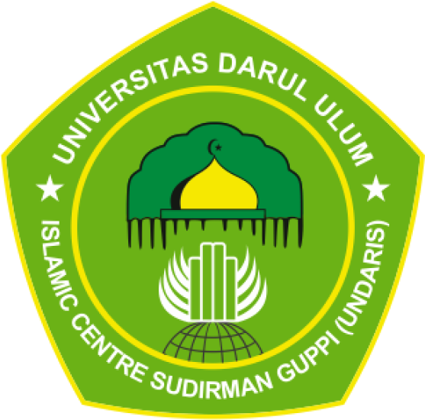

Oleh
Waskito Aji, S.Pd., M.Hum (9247761662130203)
Mila Zahrotun Nafisa (22320010)
Faza Najwa Ramadhani (22320010)
Eko Candra Feriyanto(22410007)

LEMBAGA PENELITIAN DAN PENGABDIAN KEPADA MASYARAKAT UNIVERSITAS DARUL ULUM ISLAMIC CENTRE SUDIRMAN GUPPI UNGARAN

Halaman Pengesahan

- Judul Pengabdian : Motivasi Pemuda Dalam Mendorong Terwujudnya Petani Milenial Di Desa Jambu Kecamatan Jambu
- Bidang : Pendidikan
- Ketua Pelaksana
- Nama Lengkap : Waskito Aji, S.Pd., M.Hum
- NUPTK : 9054772673130233
- Program Studi : PGSD
- Alamat Surel : waskitoaji5000@gmail.com
- Fakultas : Keguruan dan Ilmu Pendidikan
Anggota Dosen
- Nama Lengkap : Muhammad S.Pd., M.Pd
- NUPTK : 9247761662130203
- Program Studi : PGSD
- Alamat Surel : tb.ammad@gmail.com
- Fakultas : Keguruan dan Ilmu Pendidikan
- Anggota Tim
Jumlah Anggota : 3 Mahasiswa
- Nama Mahasiswa/
NIM : Mila Zahrotun Nafisa (22320010
- Nama Mahasiswa/
NIM : Faza Najwa Ramadhani (22320010
- Nama Mahasiswa/
NIM : Eko Candra Feriyanto(22410007
- Mitra Penelitian
- Nama Mitra
- Lokasi Mitra
- Biaya Kegiatan
- Jumlah Biaya : Rp. 3.000.000
- Sumber Biaya : Mandiri
Mengetahui
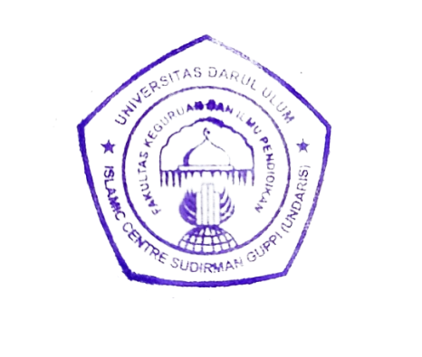
Dekan FKIP Ketua Pelaksana



Dra. Sri Widayati, S.E., M.Si Waskito Aji, S.Pd., M.Hum
NUPTK 1147741642230123 NUPTK 9054772673130233
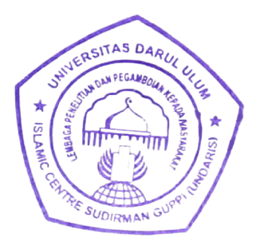
Mengetahui
Ketua LPPM


Dr.Sri Rahayu, S.E., M.Si
NUPTK583874768230122
Abstrak

Regenerasi petani menjadi salah satu tantangan utama dalam pembangunan sektor pertanian di pedesaan. Rendahnya minat pemuda terhadap sektor pertanian disebabkan oleh persepsi bahwa pertanian kurang menjanjikan secara ekonomi dan minim inovasi. Kegiatan pengabdian masyarakat ini bertujuan untuk memotivasi pemuda Desa Jambu, Kecamatan Jambu, Kabupaten Semarang agar tertarik menjadi petani milenial melalui pengenalan konsep pertanian modern, pemanfaatan teknologi digital, serta peluang agribisnis. Metode yang digunakan adalah seminar motivasi yang dikombinasikan dengan diskusi interaktif dan studi kasus. Hasil kegiatan menunjukkan adanya peningkatan pemahaman peserta terhadap konsep pertanian modern serta meningkatnya minat pemuda untuk terlibat dalam sektor pertanian berbasis teknologi.

Kata Kunci: Petani Milenial, Pemberdayaan Pemuda, Inovasi Pertanian

BAB I
Pendahuluan

Desa Jambu Kecamatan Jambu, Kabupaten Semarang, merupakan salah satu sentra pertanian dan agrowisata unggulan, dengan di dukung kontur tanah yang subur, wilayah ini fokus pada pengembangan komoditas padi dan buah, padi dan tanaman perkebunan yang menjadi penggerak ekonomi, berpotensi sebagai agrowisata, serta menyumbang produksi pertanian Kabupaten Semarang.
Pengembangan Agroindustri & Agrowisata di Desa Jambu diarahkan ke agrowisata didukung oleh besarnya persentase lahan pertanian dan perkebunan, bahkan mencapai 90% di beberapa wilayah desa, yang dimanfaatkan untuk edukasi serta wisata pertanian. Potensi Wilayah & Aksesibilitas Desa Jambu terletak di daerah yang strategis, Kecamatan Jambu memiliki lingkungan yang mendukung pertumbuhan tanaman hortikultura dan padi.
Sektor pertanian merupakan tulang punggung perekonomian pedesaan, namun saat ini menghadapi permasalahan serius berupa minimnya regenerasi petani. Banyak pemuda desa lebih memilih bekerja di sektor non-pertanian karena menganggap sektor pertanian kurang menjanjikan. Kondisi ini juga terjadi di Desa Jambu, Kecamatan Jambu, Kabupaten Semarang. Oleh karena itu, diperlukan upaya strategis untuk meningkatkan minat dan motivasi pemuda agar terlibat aktif dalam sektor pertanian. Kegiatan seminar motivasi ini bertujuan untuk membangun kesadaran dan mendorong pemuda agar mampu menjadi petani milenial yang inovatif dan berdaya saing.

BAB II
Pelaksanaan

Pelaksanaan kegiatan KKN yang dilakukan di Desa Jambu, Kecamatan Jambu bulan Januari - Februari tahun 2026 harapannya akan membawa dampak positif bagi masyarakat. Maka dari itu demi tercapainya hasil yang maksimal dalam pelaksanaan pengabdian masyarakat ini ada beberapa tahapan atau metode kajian yang digunakan untuk menyelesaikan permasalahan yang ada, diantaranya adalah sebagai berikut:
- Observasi, merupakan salah satu kegiatan yang paling pokok dalam pelaksanaan pengabdian, terutama pengabdian dengan skema KKN. Dimana kegiatan ini dilakukan sebelum penetapan tempat, sehingga tim pengabdian melakukan pemetaan permasalahan di Desa Jambu sehingga dengan adanya data pemetaan permasalahan tersebut bisa disimpulkan tema yang akan diambil dalam pelaksanaan pengabdian masyarakat
- konsultasi dan koordinasi dengan Kepala Desa Jambu. Kegiatan konsultasi ini bertujuan untuk menyampaikan rencana program kerja Seminar Motivasi Pemuda dalam Mendorong Terwujudnya Petani Milenial, sekaligus memperoleh arahan, persetujuan, serta dukungan dari pihak pemerintah desa. Melalui konsultasi tersebut, disepakati waktu pelaksanaan kegiatan pada tanggal 1 Februari 2026 serta penyesuaian teknis pelaksanaan agar sesuai dengan kondisi dan kebutuhan masyarakat Desa Jambu.
- Pengundangan peserta seminar yang melibatkan perangkat desa dan Karang Taruna Desa Jambu sebagai mitra dalam menjaring partisipasi seminar
- Pelaksanaan seminar motivasi pemuda dilaksanakan pada tanggal 1 Februari 2026 di Balai Desa Jambu, Kecamatan Jambu, Kabupaten Semarang. Seminar ini diikuti oleh pemuda desa serta didukung oleh perangkat desa setempat. Pelaksanaan kegiatan diawali dengan pembukaan dan sambutan DPL dan perwakilan pemerintah desa, dilanjutkan dengan penyampaian materi mengenai konsep petani milenial, pemanfaatan teknologi pertanian, serta peluang agribisnis. Kegiatan berlangsung secara interaktif melalui sesi diskusi dan tanya jawab antara pemateri dan peserta





Pemetaan permasalahan,Identifikasi potensi desa,Penentuan tema
kegiatan
milenial
Tekn nian
materi
Ko
Penyampaian
nsep petani ologi perta
konsultasi dan koordinasi Kepala Desa, penyampaian
program kerja dan Penetapan
Mengundang pemuda desa guna mengikuti seminar

Gambar 1. Bagan Pelaksanaan Kegiatan Di Desa Jambu
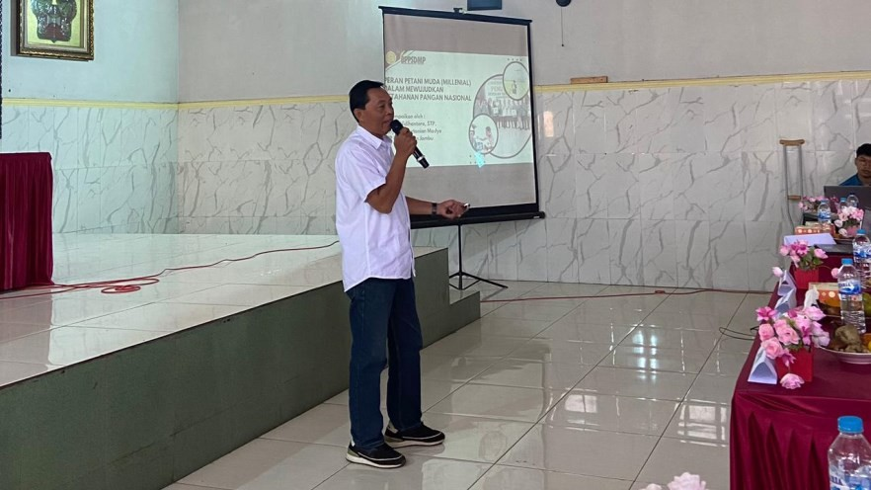
Pelaksanaan kegiatan Seminar Motivasi Pemuda dalam Mendorong Terwujudnya Petani Milenial di Desa Jambu berjalan dengan lancar dan mendapatkan respon positif dari peserta. Kegiatan yang dilaksanakan pada tanggal 1 Februari 2026 di Balai Desa Jambu diikuti oleh pemuda desa serta didukung oleh perangkat desa setempat
Gambar 1: Penyampaian materi oleh narasumber 1
Bapak Imam widihantoro S.Tp selaku arasumber 1 menyampaikan materi mengenai peran strategis petani muda milenial dalam mewujudkan ketahanan pangan nasional. Dalam pemaparannya, narasumber menekankan bahwa generasi muda memiliki posisi yang sangat penting sebagai agen perubahan di sektor pertanian, terutama dalam menghadapi tantangan modern seperti perubahan iklim, keterbatasan lahan, dan fluktuasi harga pangan. Petani milenial diharapkan mampu mengadopsi teknologi pertanian modern, seperti sistem pertanian presisi, pemanfaatan digital farming, serta penggunaan media sosial dan platform digital sebagai sarana pemasaran hasil pertanian. Selain itu, narasumber juga menegaskan bahwa keterlibatan aktif pemuda dalam sektor pertanian tidak hanya berkontribusi terhadap peningkatan produktivitas, tetapi juga memperkuat kemandirian pangan nasional dan mengurangi ketergantungan terhadap impor bahan pangan. Melalui inovasi, kreativitas, serta semangat kewirausahaan yang dimiliki oleh generasi muda, sektor pertanian diharapkan dapat berkembang menjadi sektor yang lebih adaptif, berkelanjutan, dan berdaya saing tinggi dalam mendukung ketahanan pangan nasional
Bapak Nugroho Yuni Prasetyo S.TrP Narasumber 2 menjelaskan tentang modernisasi pertanian padi yang saat ini menjadi kebutuhan penting dalam meningkatkan hasil produksi dan mempermudah pekerjaan petani. Dalam penyampaiannya, narasumber menyampaikan bahwa penggunaan alat dan mesin pertanian, seperti traktor, mesin tanam, dan mesin panen, dapat membantu petani bekerja lebih cepat dan efisien. Selain itu, narasumber juga menjelaskan bahwa penerapan teknologi, seperti penggunaan varietas padi unggul, pengaturan pola tanam yang tepat, serta pemanfaatan teknologi digital untuk pemantauan lahan dan cuaca, dapat membantu petani dalam mengambil keputusan yang lebih baik. Narasumber menekankan bahwa modernisasi pertanian tidak hanya bertujuan untuk meningkatkan produksi, tetapi juga untuk mengurangi beban kerja petani serta menarik minat generasi muda agar tertarik terjun ke dunia pertanian. Dengan adanya inovasi dan penerapan teknologi yang tepat, diharapkan pertanian padi dapat menjadi lebih produktif, berkelanjutan, dan mampu mendukung ketahanan pangan di masa depan
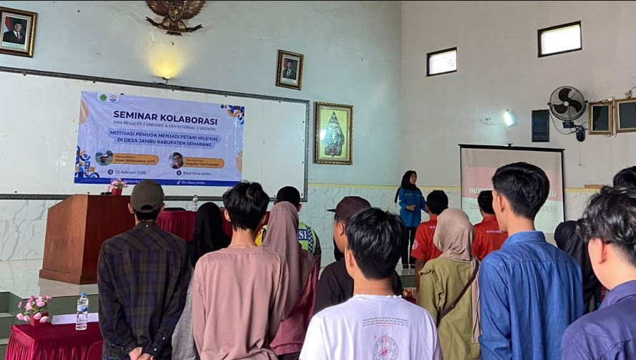
Gambar 2 Kegiatan Seminar Motivasi Pemuda Menjadi Petani Milenial di Desa Jambu
Hasil kegiatan menunjukkan adanya peningkatan pemahaman peserta mengenai konsep petani milenial dan pemanfaatan teknologi dalam sektor pertanian. Peserta mulai memahami bahwa pertanian tidak hanya terbatas pada aktivitas budidaya konvensional, tetapi dapat dikembangkan melalui inovasi teknologi, pemanfaatan media digital, serta pengelolaan usaha agribisnis yang lebih modern,selain peningkatan pengetahuan, kegiatan ini juga memberikan dampak positif terhadap sikap dan minat pemuda desa untuk terlibat dalam sektor pertanian. Hal tersebut terlihat dari antusiasme peserta selama sesi diskusi dan tanya jawab, di mana sebagian peserta menyampaikan ketertarikan untuk mencoba usaha pertanian skala kecil dan pemasaran produk pertanian secara daring
Kegiatan seminar juga berhasil membangun kesadaran kolektif mengenai pentingnya regenerasi petani di Desa Jambu. Melalui penyampaian materi dan diskusi interaktif, peserta menyadari peran strategis generasi muda dalam menjaga keberlanjutan sektor pertanian desa. Dengan demikian, kegiatan ini tidak hanya meningkatkan kapasitas pengetahuan, tetapi juga mendorong terbentuknya motivasi dan komitmen pemuda untuk berkontribusi dalam pembangunan pertanian berkelanjutan
No | Indikator | Sebelum% | Sesudah%\
1. | Pemahaman konsep petani  milenial | 42 | 87
2. | Pengetahuan teknologi  pertanian | 38 | 82
3. | Pemahaman pemasaran digital | 35 | 80
Tabel Perbandingan Tingkat Pemahaman Sebelum dan Sesudah Seminar
Hasil pelaksanaan Seminar Motivasi Pemuda di Desa Jambu menunjukkan bahwa pendekatan edukatif dan partisipatif mampu meningkatkan pemahaman serta minat pemuda terhadap sektor pertanian modern. Peningkatan pengetahuan peserta mengenai konsep petani milenial, teknologi pertanian, dan pemasaran digital menjadi indikator bahwa metode seminar yang dikombinasikan dengan diskusi interaktif efektif dalam menyampaikan informasi dan membangun kesadaran peserta.
Antusiasme peserta selama kegiatan diskusi menunjukkan adanya perubahan persepsi terhadap sektor pertanian. Sebelum kegiatan, sebagian besar pemuda masih memandang pertanian sebagai sektor tradisional dengan peluang ekonomi yang terbatas. Namun setelah mengikuti seminar, peserta mulai memahami bahwa pertanian dapat dikembangkan menjadi usaha yang bernilai ekonomi tinggi melalui pemanfaatan inovasi teknologi dan strategi pemasaran digital. Hal ini sejalan dengan konsep pemberdayaan masyarakat yang menekankan pentingnya peningkatan kapasitas sumber daya manusia sebagai faktor utama dalam pembangunan berkelanjutan.
Kegiatan ini juga memperkuat peran pemuda sebagai agen perubahan dalam pembangunan desa. Dengan meningkatnya minat dan motivasi peserta, diharapkan pemuda Desa Jambu dapat berperan aktif dalam proses regenerasi petani serta mendorong transformasi sektor pertanian menuju sistem yang lebih modern dan berdaya saing. Selain itu, keterlibatan pemerintah desa dalam mendukung pelaksanaan kegiatan turut memberikan legitimasi sosial yang memperkuat keberlanjutan program pengabdian.
Hasil diskusi selama kegiatan seminar menunjukkan adanya faktor sosial keluarga yang mempengaruhi rendahnya minat pemuda terhadap sektor pertanian. Beberapa peserta menyampaikan bahwa orang tua mereka justru mendorong untuk tidak mengikuti profesi sebagai petani seperti yang telah dijalani sebelumnya. Hal ini disebabkan oleh pengalaman orang tua yang menghadapi keterbatasan pendapatan, ketidakstabilan hasil panen, serta tingginya risiko usaha pertanian. Kondisi tersebut membentuk persepsi negatif terhadap sektor pertanian di kalangan generasi muda, sehingga diperlukan pendekatan edukatif yang mampu mengubah pola pikir dan membangun citra pertanian sebagai sektor yang produktif dan menjanjikan.
Meskipun kegiatan ini memberikan dampak positif, terdapat beberapa tantangan yang perlu diperhatikan, seperti keterbatasan akses modal, sarana produksi, serta pendampingan teknis berkelanjutan bagi pemuda yang ingin memulai usaha pertanian. Oleh karena itu, kegiatan lanjutan berupa pelatihan teknis, pendampingan usaha, serta kolaborasi dengan instansi terkait menjadi rekomendasi penting untuk memastikan keberlanjutan hasil program.
Kesimpulan
Berdasarkan hasil pelaksanaan pengabdian yang telah di lakukan, Kegiatan Seminar Motivasi Pemuda dalam Mendorong Terwujudnya Petani Milenial di Desa Jambu terbukti memberikan dampak positif dalam meningkatkan pemahaman dan minat pemuda terhadap sektor pertanian modern. Melalui pendekatan edukatif dan partisipatif, peserta memperoleh wawasan mengenai peluang pertanian berbasis teknologi dan agribisnis yang lebih inovatif. Hasil ini sejalan dengan konsep pemberdayaan masyarakat yang menekankan pentingnya peningkatan kapasitas sumber daya manusia sebagai fondasi pembangunan berkelanjutan (Hanafi et al., 2015).
Selain itu, hasil diskusi menunjukkan bahwa faktor keluarga, khususnya pandangan orang tua yang cenderung mengarahkan anaknya untuk tidak menjadi petani, menjadi salah satu tantangan utama dalam proses regenerasi petani. Oleh karena itu, strategi pengembangan petani milenial perlu dilakukan secara komprehensif dengan melibatkan berbagai pihak, termasuk pemerintah desa, perguruan tinggi, dan keluarga sebagai lingkungan sosial terdekat (Kementerian Pertanian Republik Indonesia, 2022).
Keterlibatan aktif generasi muda dalam sektor pertanian menjadi kunci dalam menjaga keberlanjutan sistem pertanian desa dan meningkatkan daya saing pertanian lokal. Dengan adanya program lanjutan berupa pelatihan teknis, pendampingan usaha, serta akses terhadap teknologi dan permodalan, diharapkan pemuda Desa Jambu mampu berperan sebagai agen perubahan dalam pembangunan pertanian yang berkelanjutan (Susanto & Wibowo, 2021).

BAB III
Penutup

Berdasarkan hasil pelaksanaan pengabdian yang telah di lakukan, Kegiatan Seminar Motivasi Pemuda dalam Mendorong Terwujudnya Petani Milenial di Desa Jambu terbukti memberikan dampak positif dalam meningkatkan pemahaman dan minat pemuda terhadap sektor pertanian modern. Melalui pendekatan edukatif dan
partisipatif, peserta memperoleh wawasan mengenai peluang pertanian berbasis teknologi dan agribisnis yang lebih inovatif. Hasil ini sejalan dengan konsep pemberdayaan masyarakat yang menekankan pentingnya peningkatan kapasitas sumber daya manusia sebagai fondasi pembangunan berkelanjutan (Hanafi et al., 2015).
Selain itu, hasil diskusi menunjukkan bahwa faktor keluarga, khususnya pandangan orang tua yang cenderung mengarahkan anaknya untuk tidak menjadi petani, menjadi salah satu tantangan utama dalam proses regenerasi petani. Oleh karena itu, strategi pengembangan petani milenial perlu dilakukan secara komprehensif dengan melibatkan berbagai pihak, termasuk pemerintah desa, perguruan tinggi, dan keluarga sebagai lingkungan sosial terdekat (Kementerian Pertanian Republik Indonesia, 2022).
Keterlibatan aktif generasi muda dalam sektor pertanian menjadi kunci dalam menjaga keberlanjutan sistem pertanian desa dan meningkatkan daya saing pertanian lokal. Dengan adanya program lanjutan berupa pelatihan teknis, pendampingan usaha, serta akses terhadap teknologi dan permodalan, diharapkan pemuda Desa Jambu mampu berperan sebagai agen perubahan dalam pembangunan pertanian yang berkelanjutan (Susanto & Wibowo, 2021).

Daftar Pustaka

Badan Pusat Statistik. (2022). Statistik Pemuda Indonesia 2022. Jakarta: Badan Pusat Statistik
Badan Pusat Statistik. Statistik Pemuda Indonesia 2022. Jakarta: Badan Pusat Statistik, 2022.
Food and Agriculture Organization (FAO). (2022). Youth in Agriculture and Rural Development. Rome: FAO
Hanafi, M., Naily, N., Salahudin, N., & Riza, A. K. (2015). Community-Based
Hanafi, Mohammad, Nabiela Naily, Nadhir Salahudin, dan A. Kemal Riza. Community-Based Research Sebuah Pengantar. Surabaya: LP2M UIN Sunan Ampel Surabaya, 2015.
Kementerian Pertanian Republik Indonesia. Strategi Pengembangan Petani Milenial. Jakarta: Kementerian Pertanian Republik Indonesia, 2022.
Suryani, E., dan Nugroho, A. “Peran Teknologi Digital dalam Pengembangan Agribisnis Berbasis Pemuda.” Jurnal Sosial Ekonomi Pertanian 15, no. 1 (2020): 45–55.
Susanto, R., dan A. Wibowo. “Peran Generasi Muda dalam Pengembangan Pertanian Berkelanjutan.” Jurnal Agribisnis Indonesia 10, no. 2 (2021): 120–130.

